郑州市金水区纬五路第一小学新标准体育课的设计方案

- 教师简介：
毛艳红，女，大专学历，小学高级教师，在郑州市金水区纬五路第一小学任体育教师，参加工作十几年来，忠诚党的教育事业，踏踏实实，甘于奉献，勇于创新，有较强驾驭课堂的教学能力。在探索、实践中不断提高自身的业务能力，工作中取得显著成绩：1997年金水区优质课评比获希望杯一等奖，同年被评为郑州市优秀青年教师。2000年和2001年分别获河南省、郑州市、金水区体育优质课评比均为一等奖。连续三年获区优秀教案一、二、三等奖，辅导的广播操连续四届获取区广播操一等奖。
- 指导思想：
新的课程标准为我们带来全新的教学理念，如何适应现代教育的指导思想和新课标的宗旨，教师首先要转变传统的教学观念，以学生为本、以学生的身心健康发展为本课设计教学。本课在以上理念的指导下，正确树立“健康第一”的目标，以游戏来激发兴趣，让学生从兴趣中找到乐趣，从乐趣中找到学习的窍门，从而喜欢参加各种游戏活动，自觉体验运动所带来的快乐。
- 课的构思：
本课是水平一的体育课，学生也就是七、八岁的儿童，正是爱玩好动的年龄，他们活泼好奇，争强好胜，喜欢模仿，还有丰富的创造力。根据他们的这些特点，我安排了快乐的奔跑、跳跃游戏为主教材，在课中根据低年级孩子对音乐和小动物的喜爱，设计了律动：蝴蝶舞（跟节奏）——“小兔子”（找朋友）——动物联欢会（欣赏和想象）——团结合作搬新家——欢乐园（自由玩乐）几个环节。本课注重兴趣的培养，是以学生的身心发展为主题，同时培养学生积极思考、勇于创新、合作交往的能力，努力营造一个宽松、快乐、和谐的学习氛围，将学习内容置于游戏中，让孩子们在“玩“中探索、合作、学习、成长。
四：本课特点：
本课是一节情景教学课，根据水平一所提出的要求，努力做到采取多种多样的教学手段，尤其是活动交往和运动参与能力的培养过程进行一些探讨:
- 不用口令：课堂上孩子们围在我的身旁，自由的对话，亲切的交流，每一项活动
都听不到传统的组织语言——口令，衔接处是亲切的话语、动听的音乐，拉近了教师和学生的距离。

- 自由地跳动：伴着音乐孩子们有节奏地跳着、舞着，每个孩子都十分投入，他们
热切地通过肢体语言自由表达着对音乐的感受。我没有要求动作统一和动作整齐，但是节奏的和谐，尽情地跳动，可以深深地感受到孩子们远远超出了做统一动作时的热情。
- 没有教与学：我没有给学生安排机械的跳，而是编成顺口流，让孩子唱着朗朗上
口的童谣“小兔子，小兔子，跳、跳、跳；小兔子，小兔子，转、转、转；小兔子，小兔子，扭扭腰；小兔子，小兔子，停一停”。孩子们边唱边跳，既看不到老师讲解动作要领，也看不到学生跟着老师学习，在轻松的童谣提示下，学生们模仿、练习着跳跃动作。
- 自主挑器材：小铁环、呼拉圈、小排球、乒乓球整齐地放在场地边上，孩子们根
据自己的爱好选择器材，没有统一安排和命令，学生们独立自主地选择，玩耍、交流技巧（老师提示看谁玩的花样多），教师和学生共同参与，课堂气氛轻松快乐。更值得一提的是，活动结束，器材又整齐地放回原处，因为老师提示“看谁放的快又好！”
- 巧妙的配件：我的上衣贴着红花和各色的小动物图案，很漂亮，孩子们一看见
就想摸一摸，很好奇，原来是上课用的小道具。我就因势利导，今天老师就和你们玩找朋友的游戏，小兔子到处跳着找和老师身一样的“小伙伴”，红花奖给表现出色的孩子，往眉心一贴，真好看。
- 有话说出来：下课前，老师和学生交流感受，并提示孩子们能不能自己身上最喜
欢的小动物送给别人，并说出自己的心理话。

本课教学流程图：



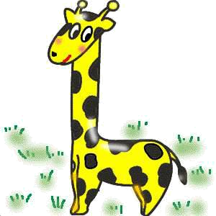
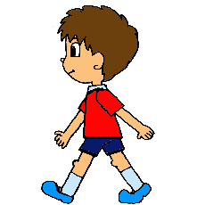

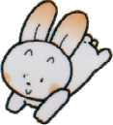
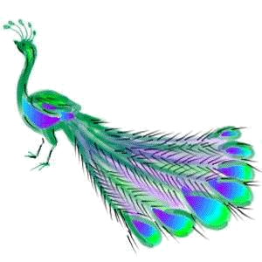


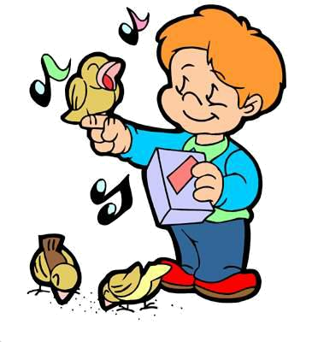
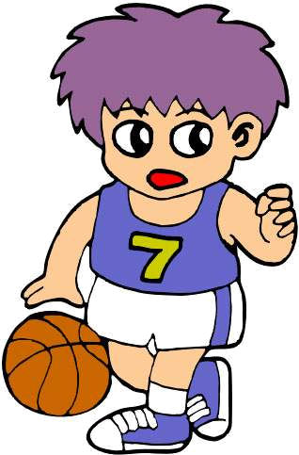

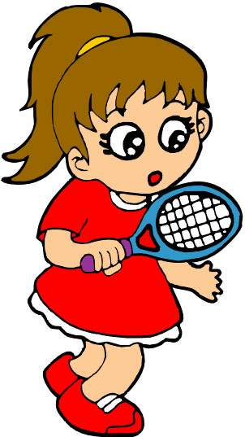

我喜欢
我很棒
加油干！
对本课表现出兴趣
律动：蝴蝶舞
（跟节奏）
美化环境
找朋友

都是
我的
好朋友
动物联欢会
团结合作搬新家
造新房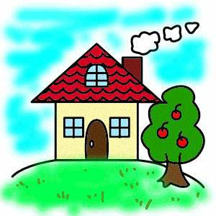
欢乐谷（自由玩乐）
我和小动物交朋友


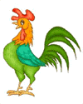

郑州市金水区纬五路一小体育课教案

教师：毛艳红 学生：水平一 人数：40人

教学目标 | - 用心感受音乐，并勇于呈现。  - 自觉体验运动乐趣。  - 积极思考，勇于创新。  - 根据兴趣，发展个人爱好，学会合作交往。
教学目标 | - 律动（蝴蝶舞）  - 快乐的跳跃（找朋友）  - 团结合作（搬新家）  - 欢乐谷（自由玩乐）
教  学  过  程 | 主题一：律动
教  学  过  程 | 要素 | 主题 | 教具 | 指导语 | 学习重点
教  学  过  程 | 用心感受  节奏渐快  动作幅度  转入缓慢 | 蝴蝶舞 | 录音机  音乐 | 小朋友：小动物起床了，他们要到阳光中去尽情地玩耍。看！美丽的蝴蝶已经开始在阳光下跟着欢快的音乐在跳舞，我们也和它们一块跳好吗？ | 跟上节奏  积极参与  发挥想象  大胆创新
教  学  过  程 | 松弛活动：高人、矮人。  指 导 语：小朋友，你想变的高大起来吗？用力吸气，变大，变高，好，把气呼出来，  尽量放松，看谁变的最矮。我们连做三次好吗？
教  学  过  程 | 主题二：创造
教  学  过  程 | 要素 | 主题 | 教具 | 指导语 | 学习重点
教  学  过  程 | 形象思维 | 美化环境 | 小垫子 | 小动物们跑出了自己的家门，第一件事就是美化森林里的环境，要让大家居住在美丽的大自然中，环境卫生是非常重要的。它们用自己的双手布置起了美丽的家园。快开始吧！ | - 学会自由搬动和摆放物体  - 尝试成功的乐趣
教  学  过  程 | 动作创新 | 我和动物“交朋友” | - 各种小动物图示  - 童谣 | 住在森林里的小动物们，正在玩“找朋友”的游戏，小兔子平时最热心了，我们就让小兔子和我们一起找好吗？可是小兔子去串门了，我们先把小兔子找出来！出发 | 体会自然跳跃过程，感受找到朋友的快乐！
教  学  过  程 | 展示自我 | 联欢会 | - 录音带  - 动物的叫声  - 音乐 | 交了这么多的动物朋友，大家开个联欢会，看谁第一个出场，如果愿意，你也可以参加 | 欣赏和想象，听——想——动
教  学  过  程 | 主题三：合作
教  学  过  程 | 要素 | 主题 | 教具 | 指导语 | 学习重点
教  学  过  程 | 团结一致  互助搬运 | 搬新家 | 音乐  垫子 | 听！森林里响起了奇怪的声音，风渐渐地响了起来，乌云遮盖住了太阳公公的脸，小蚂蚁告诉大家，大雨就要来了，可是它的家地势低，要换一个地方，快去选一块高地，重建自己的家园。 | 学会团结、交往、合作。懂得只有齐心协力，才能把事情做的更好。
教  学  过  程 | 动手创造 | 造新房 | 音乐  垫子 | 大家可以先讨论一下，各位小朋友都可以发表自己的意见，制定好统一方案，就赶快行动吧！比一比谁的房子造的最好！ | 1、如何协调大家的建议  2、学会创新  3、体验快乐
教  学  过  程 | 尝试成功 | 交流感受 | 音乐  垫子 | 小动物的房子都造好了，都很漂亮，谁来给大家介绍一下你的新家？为什么你们这样摆呢？大家来评评谁家的房子是最好的。 | 1、通过介绍自己的家来锻炼口语表达能力。  2、加珍惜劳动成果爱惜家园
教  学  过  程 | 主题四：欢乐
教  学  过  程 | 要素 | 主题 | 教具 | 指导语 | 学习重点
教  学  过  程 | 自由选择  尽情活动 | 兴趣练习 | - 各种活动的器材  - 音乐 | 新家造好了，大家很开心，那么，在我们新的快乐园里，根据自己的兴趣、爱好尽情的玩乐吧！！ | 按兴趣、爱好挑器材活动。
教  学  过  程 | 模仿他人 | 互相学习 | - 各种活动  - 音乐 | ××的皮球拍地多好呀！孩子们可以互相模仿、交流，互换器材，看谁玩的花样最多！ | 学别人的长处，看到自己的不足，多学习，多交流。
教  学  过  程 | 松弛活动：交流感受。  指 导 语：孩子们，今天表现的真不错，红花我要奖给每一个学生，你们能告诉老师，你最开心的是什么吗？你希望这样的课多上吗？能不能把你身上最喜欢的小动物送给别人，并说出自己的愿望。

